Beste vrienden en familie,

Zoals de meeste van jullie al wel weten is het over een kleine 2 maanden zover! Op 9 februari a.s. vertrek ik voor 2 maanden naar Zambia. Via de reisorganisatie Travel Active, die wereldwijd samenwerkt met vele vrijwilligersprojecten om culturele uitwisseling mogelijk te maken, ga ik hier mijn medewerking verlenen aan een weeshuis.

Ik zal verblijven in de plaats Livingstone, in het zuiden van Zambia. Behalve dat Zambia bekend staat om de prachtige natuur waaronder natuurlijk de Victoria Falls, is er ook veel armoede te vinden. Wel 68% van de bevolking leeft hier onder de armoedegrens, deze mensen kunnen dus niet in hun basisbehoeften voorzien. Zambia heeft 12 miljoen inwoners, 10 % van al deze inwoners is wees. Het komt veelal voor dat familie van wezen niet in staat is de kinderen op te vangen, veroorzaakt door de armoede. Veel van deze kinderen worden dan ook in weeshuizen opgenomen.

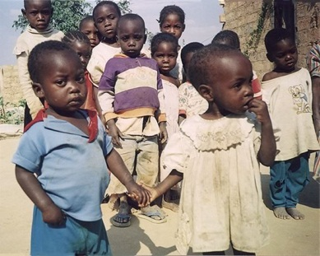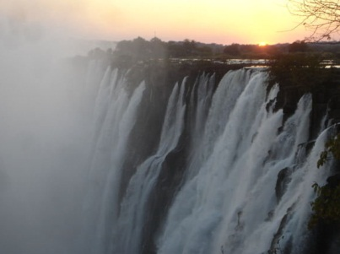

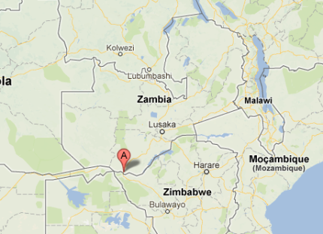

Ikzelf zal dus ook in een weeshuis aan de slag gaan. Maar voor die tijd zal ik 2 weken in een ziekenhuis gaan meekijken, de Maramba clinic, ik hoop hier ook assistentie te verlenen. In ieder geval wil ik veel leren over de gezondheidszorg in een land die andere standaarden kent dan Nederland.

Helaas weet ik nog niet op welke projecten ik precies aan de slag zal gaan en kan ik u hier dus ook nog niets over vertellen. Wel kan ik u globaal noemen wat mijn werkzaamheden in het weeshuis zullen inhouden:

* Het helpen van de kleine kinderen bij de persoonlijke hygiëne (zoals tandjes poetsen en wassen)
* Begeleiden bij het maken van huiswerk dat de kinderen mogelijk meekrijgen vanuit school
* Huishoudelijke taken (zoals koken, wassen, werken in de tuin)
* Het geven van veel aandacht aan de kinderen om een lach op hun gezicht te toveren.

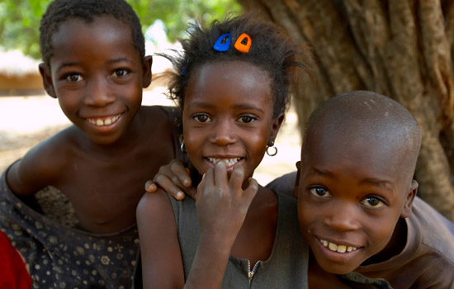

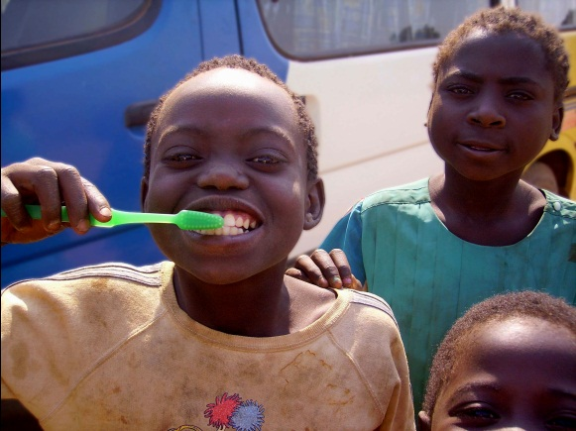

Op welk project ik ook ga werken, ik weet zeker dat er gebrek zal zijn aan bepaalde middelen die de kinderen een betere toekomst kunnen geven. Wat deze middelen zullen zijn weet ik natuurlijk nog niet. Dit ga ik ter plekke bekijken om zo een zo’n leuk en duurzaam mogelijke investering te doen voor de kinderen.

Maar om iets voor deze kinderen te kunnen betekenen kan ik zeker de nodige hulp gebruiken! Daarom wil ik u vragen, het project waarvoor ik ga werken, te steunen via mij.

Dit kunt u doen door een bijdrage te storten op het volgende rekeningnummer:

Sanne Molenaar te Haarlem

109246160

Onder vermelding van: Zambia

Elke bijdrage is welkom! Ik zal u op de hoogte houden hoe en waaraan ik het geld heb besteed. U kunt mijn reis- en werkverslagen lezen op de volgende internetsite:

[www.hetvrijwilligersnetwerk.nl/profile/sannemolenaar](http://www.hetvrijwilligersnetwerk.nl/profile/sannemolenaar)

Alvast, vriendelijk bedankt!

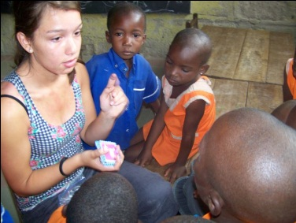

Groetjes Sanne Molenaar